**Análisis (Ruteros)**

Requerimientos (Migración)

-Revalorar la medida de control utilizadas, (biométrico) y la cantidad de funcionalidades que existen actualmente.

-Rediseñar una interfaz para asignación de pedidos a repartidores y priorizar una interfaz de administración intuitiva.

**Diagrama de Flujo**

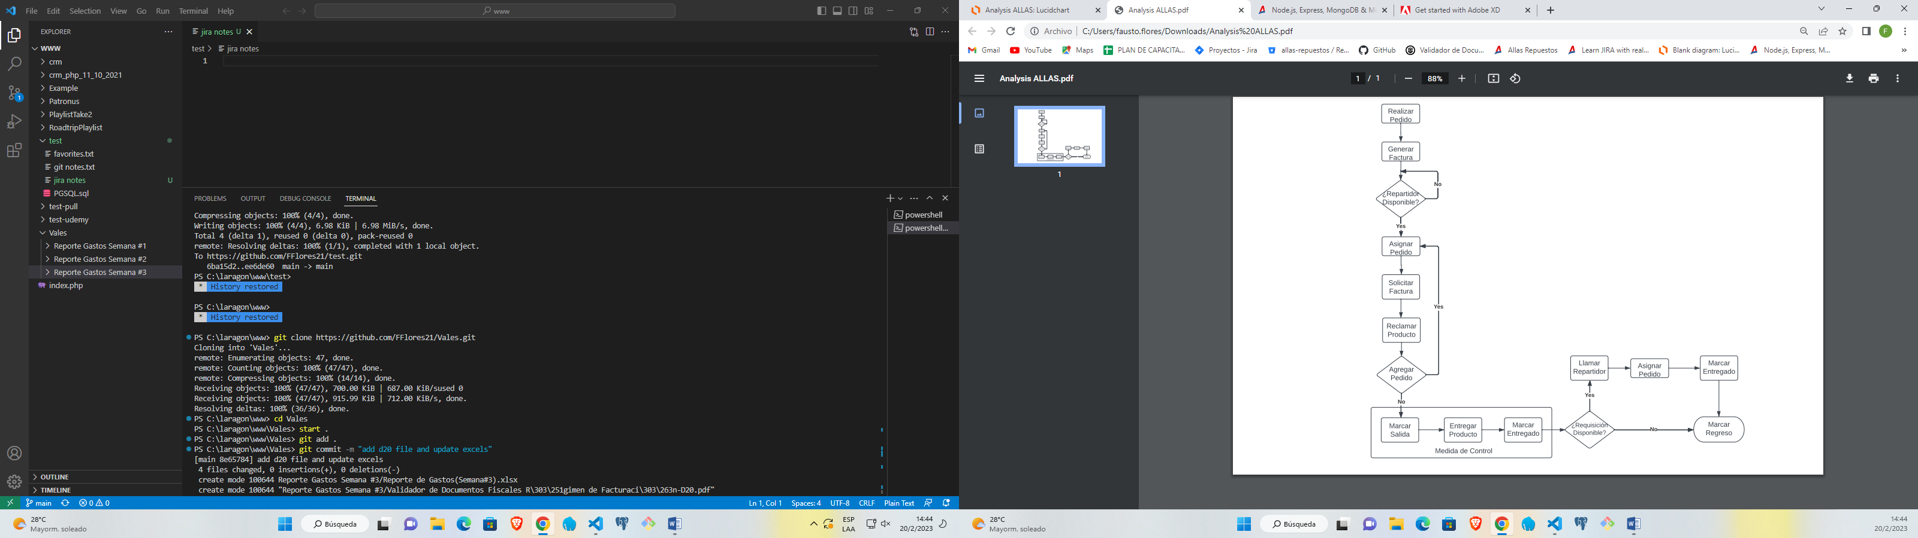

**Proceso General (Narrativa)**

* **El cliente** realiza una llamada **al vendedor** de Contact Center, luego pregunta por la existencia del producto interesado y su precio.
* **El vendedor** contesta afirmativamente en caso de tener el repuesto y pregunta al cliente si realizará la compra y el método de pago que utilizará.
* **El cliente** confirma la compra y facilita su información, nombre, RTN, teléfono y dirección.
* **El vendedor** genera la factura.
* **El administrador** recibe el nuevo pedido generado con toda la información y envía el pedido a un grupo de WhatsApp de repartidores.
* **El repartidor** se entera de esta forma el pedido que se encuentra en la cola de entregas y lo acepta.
* **El administrador** asigna en el sistema actual el pedido o los pedidos en caso de haber varios, al repartidor.
* **El cajero** entrega la factura al repartidor cuando se avoca a caja para reclamar la según el pedido asignado por el administrador.
* **El mecánico** entrega el producto al repartidor en el área de entregas cuando él le muestra la factura.
* **El repartidor** marca la hora de salida del pedido y va a entregarlo. El repartidor llama al cliente para realizar la entrega del pedido y después marcarlo como entregado en su teléfono. Luego el repartidor regresa a la tienda y marca la con su huella el regreso sino existe ninguna pedido de tipo requisición. En caso de haber un pedido de tipo requisición, el administrador llama al repartidor, le asigna la requisición en el sistema y le da instrucciones, cuando el repartidor vuelve debe marcar el regreso.

**Observaciones Vendedor-Admin**

1. El cliente puede ser experto o común.
2. El administrador desea ver en tiempo real la ubicación del repartidor.
3. El tiempo de entrega estimado de 30 min.

Vendedor Administrador

Cliente

Mark-1

Reparti